МБДОУ «Центр развития ребенка- детский сад №4 города Арск»
Арского муниципального района.
8.02 “Аулак өй йоласы”
Туган телләр һәм халыклар бердәмлеге елы кысаларында мәктәпкә әзерлек төркеме балалары "Аулак өй" йоласын сәхнәләштерделәр.Әби- бабаларыбыз яшь чакта уйнаган уеннарын, җырларын, такмакларын бик теләп башкардылар. Тәрбиячеләр балаларны татар халкының милли гореф-гадәтләре белән таныштыруны дәвам итү; балаларда бу гореф гадәтләргә,йолаларга хөрмәт,ихтирам тәрбияләү,милли җырлы- биюле уеннар аша балаларда туган телгә карат хөрмәт тәрбияләү, балаларның сүз байлыкларын арттыруны максат итеп куйдылар.
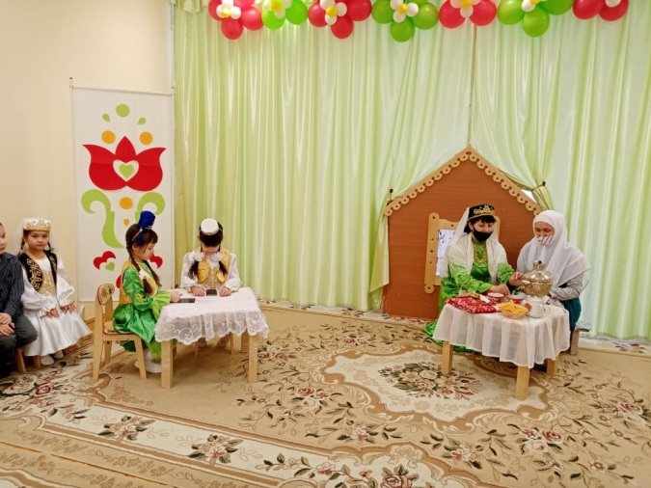
10.02 “Карга боткасы” йоласы.
Татар халкы гөреф - гадәтләргә бик бай халык, һәммәсе дә бик тирән эчтәлекле, тәрбияви чара булып тора. Уртанчылар төркеме балалары “Карга боткасы” йоласын сәхнәләштерде. Бәйрәм күңел күтәренкелеге,үзара дусларча мөнәсәбәттә узды.
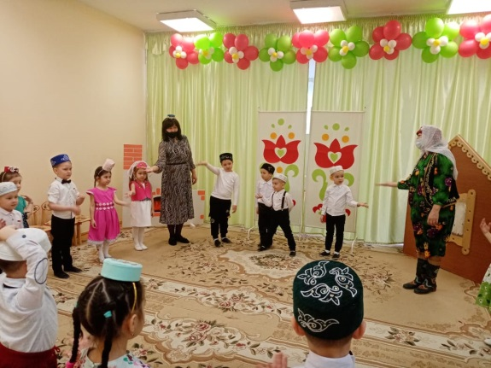
15.02. Муса Җәлил – үлемсез шагыйрь.
Бүген шагыйрь, Советлар Союзы Герое Муса Җәлилнең тууына 115 ел. Шул уңайдан, бакчабызда «Муса абый- балаларның дусты» исемле әдәби кичә уткәрдек. Мәктәпкә әзерлек төркемендә тәрбияләнүче балалар шагыйрьнең шигырьләрен сөйләделәр, җырларын җырладылар. Кичәдә Мусаның балачагы, сугыштагы батырлыгы турында сөйләштек, балалар «Кызыл ромашка», «Карак песи» шигырьләрен сәхнәләштереп күрсәттеләр. Муса Жәлилнең соклангыч батырлыгы, кызык шигырьләре балалар күңелендә мәңге сакланыр. «Карак песи» шигырьләрен сәхнәләштереп күрсәттеләр. Муса Жәлилнең соклангыч батырлыгы, кызык шигырьләре балалар күңелендә мәңге сакланыр.
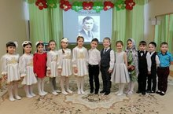
18.02 “Туган тел” – гайлә фестивале.
6 нчы балалар бакчасында "Туган тел" гайлә фестивале булып узды. Безнең балалар бакчасыннан бик тырыш, дус, һәм ис киткеч талантлы Госмановлар гайләсе чыгыш ясады.
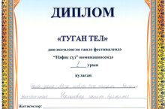
19.02 Весёлые старты».
С детьми подготовительной группы №1 провели физкультурное развлечение «Веселые старты». Цель: привитие потребности в ведении здорового образа жизни, укрепление здоровья, развитие физических способностей, воспитание чувства коллективизма, товарищества, взаимовыручки. Развлечение прошло очень интересно и ярко, со спортивным задором и весело. Проигравших спортсменов не было — победила дружба. Дети были активными, всем очень понравилось.
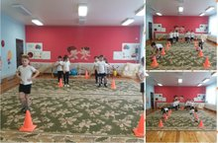
20.02 21 февраль – Туган телләр көне.
21 февраль – Халыкара туган тел көне. Дөньяда җиде меңгә якын тел бар. Шуларның сиксән өче киң таралган. Ә өч йөз сиксән өч тел бөтенләй юкка чыгарга мөмкин. Татар теле –ЮНЕСКО тарафыннан бөтендөнья халыкара аралашу теле дип саналган 14 телнең берсе. Бу – туган телебез белән горурланырлык мөһим фактор. Туган тел көне уңаеннан бакчабызда оста шигерь сөйләучеләр конкурсы узды. Балалар туган телебезне яхшы белүдә көч сынаштылар. Берседә сынатмады. Әфәрин!
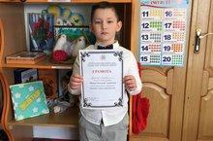
24.02 “Сабан туй йоласы”.
Татар халкының милли гореф-гадәтләре әлегесе көнгә кадәр сакланып килә. Күңелле, эчтәлекле, халыкның күңелен күрүче, борынгы әби-бабаларыбыздан ук сакланып килгән бәйрәмнәребезнең берсе – Сабантуй. Балалар бакчасында да милли тәрбия бирү безнең төп бурычыбыз. Аларны халкыбызның иң яраткан, иң күңелле, иң тантаналы бәйрәме-Сабантуй белән таныштыруны дәвам итү. Балаларда халык бәйрәмнәренә кызыксыну уяту, бәйрәмнең үзенчәлекләре белән таныштыру – безнең максатыбыз. Шул исәптән, әби-бабаларыбызның гореф-гадәтләрен дәвам итеп, уртанчылар төркеме балалары сабантуй бәйрәменә хас йолаларны искә алдылар. Алар су ташыдылар, чүлмәк ваттылар, капчык киеп йөгерделэр, атларда чаптылар. Балаларга бу уеннар бик ошады. Алар түземсезлек белән киләсе Сабантуй бәйрәмен көтеп алалар. Шулай итеп Сабантуй тормышның бар өлкәсенә дә ниндидер күтәренкелек өсти, ел буена җитәрлек шаян көч биреп тора.
